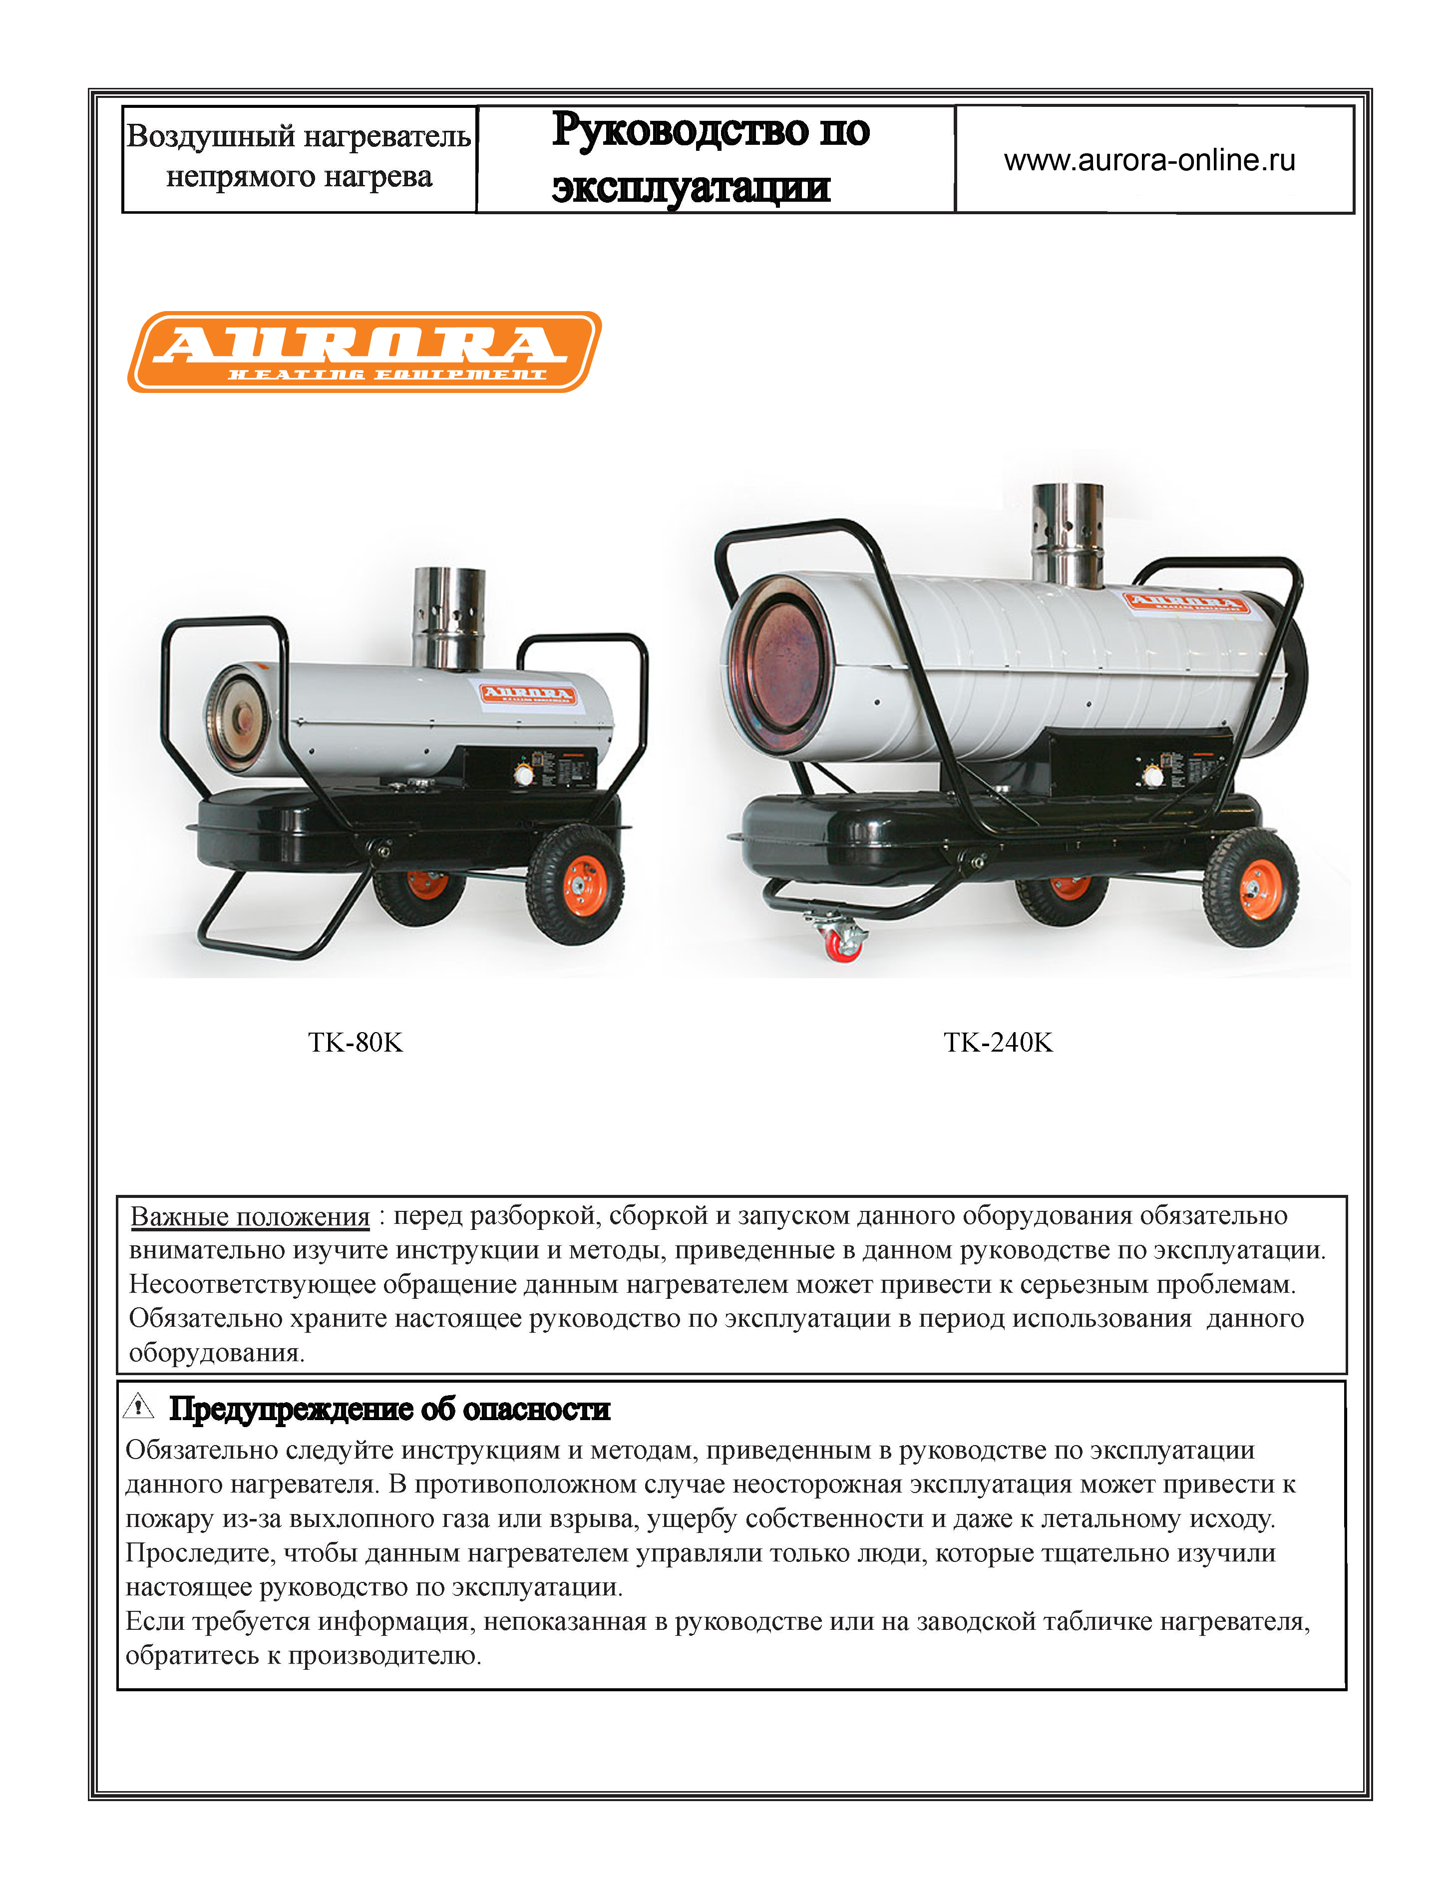

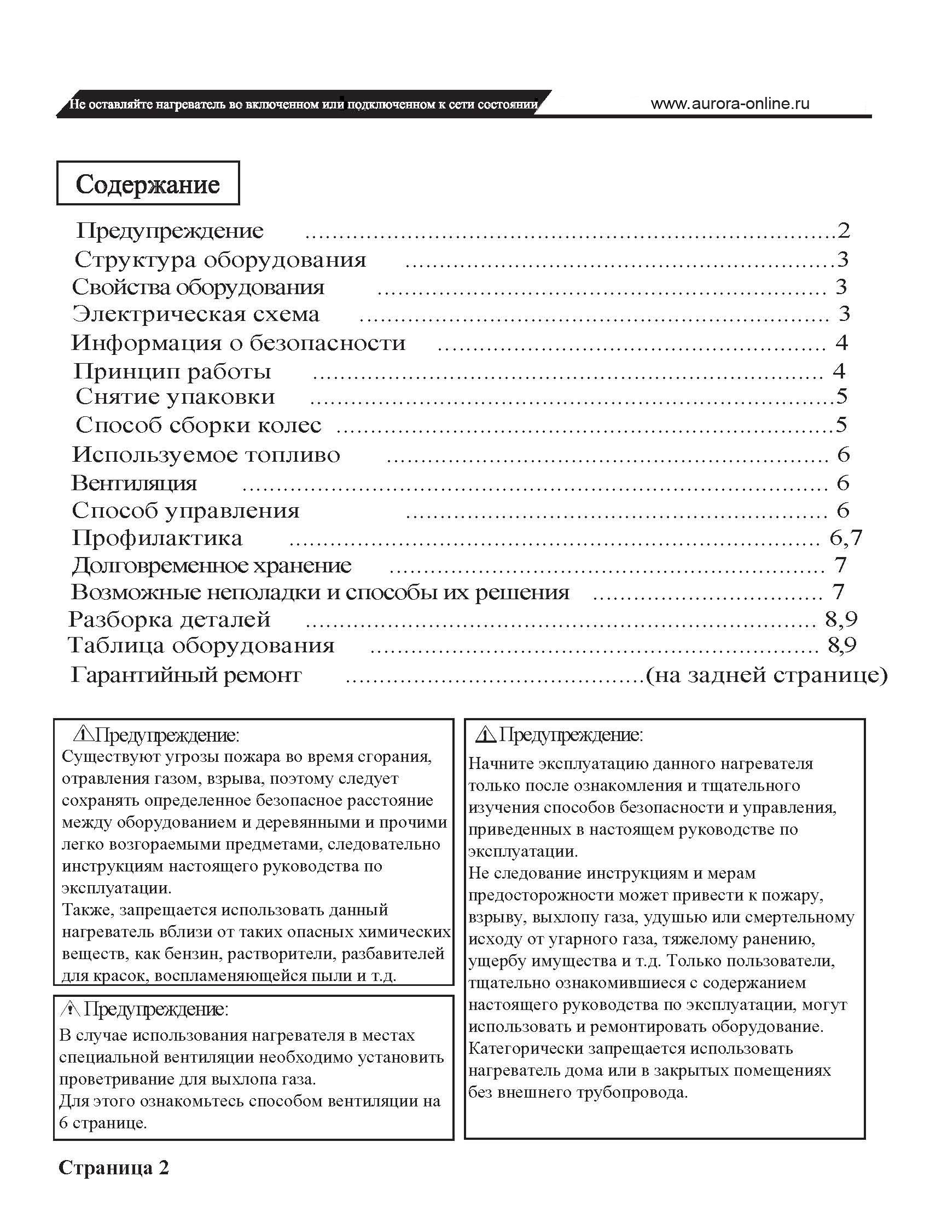

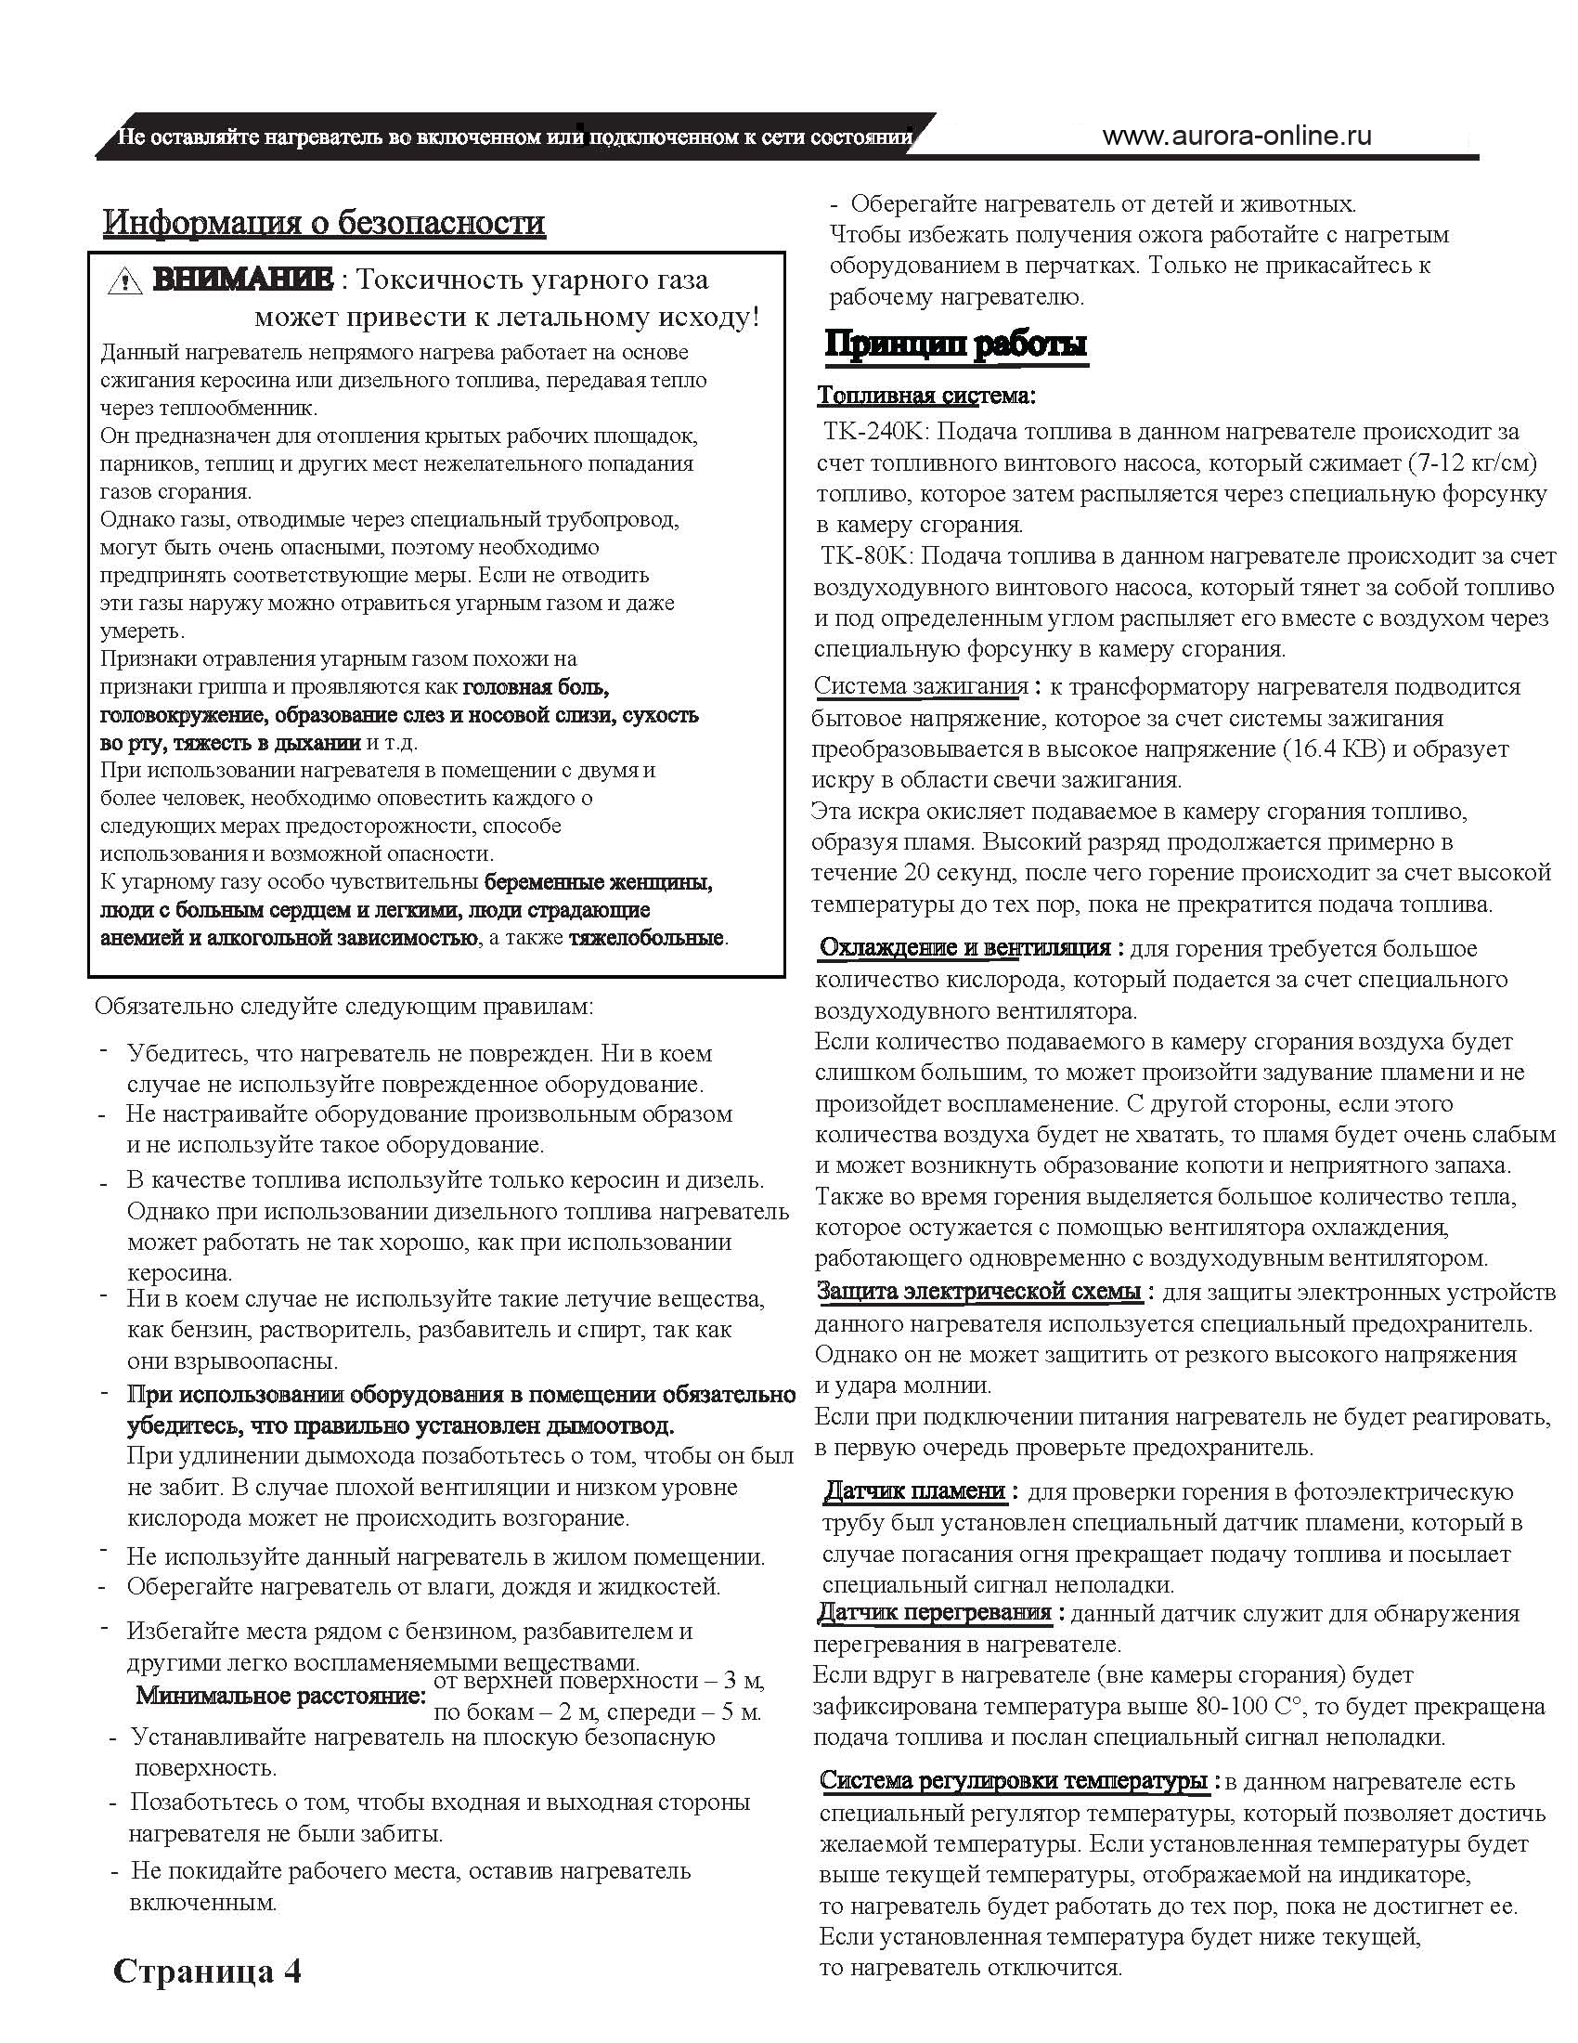

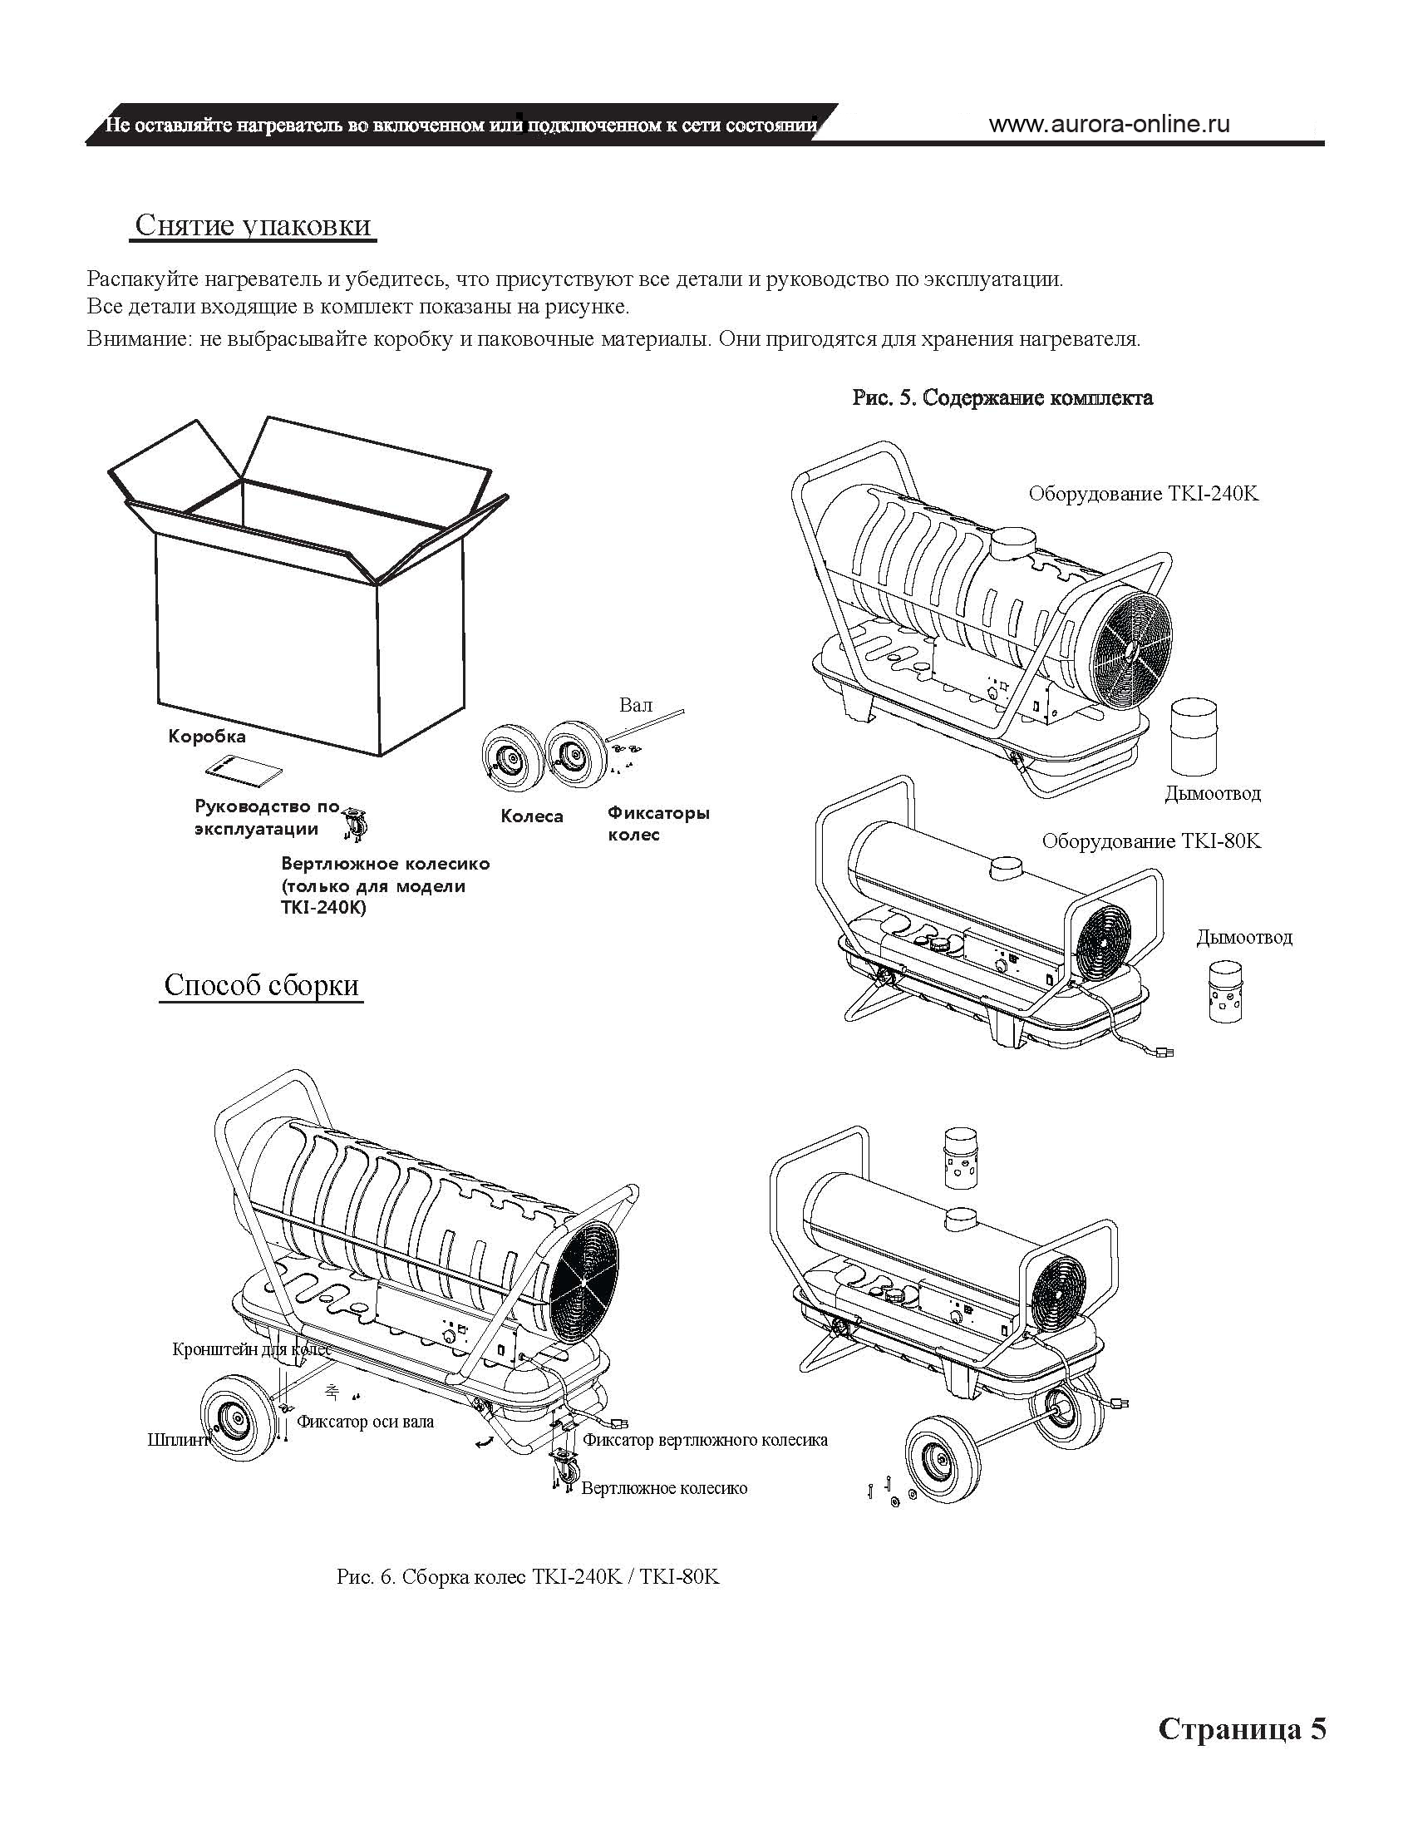

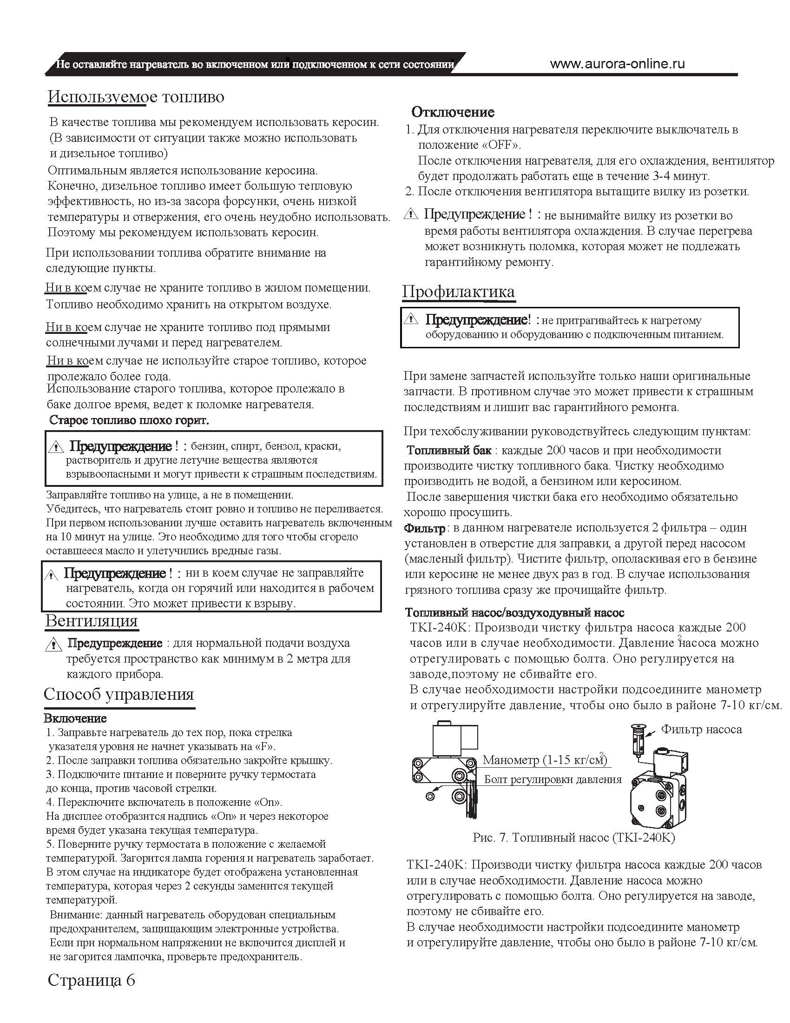

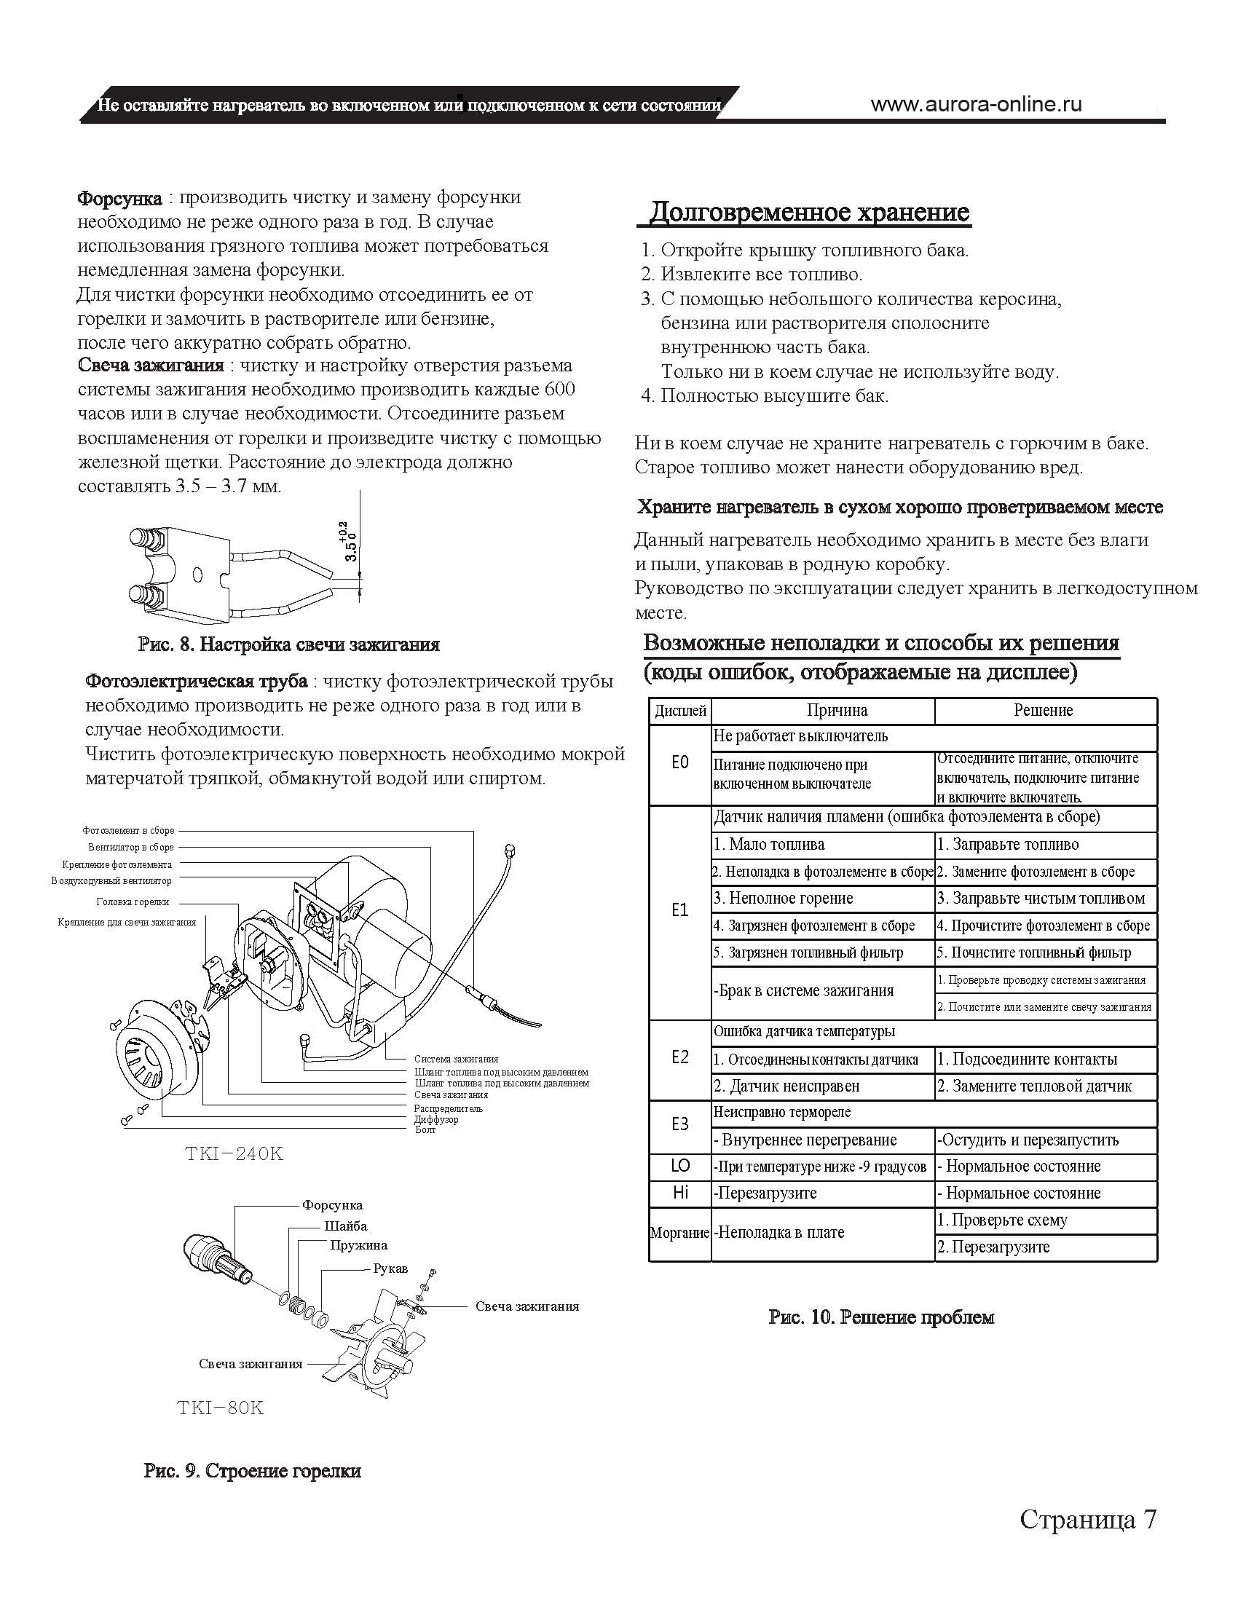

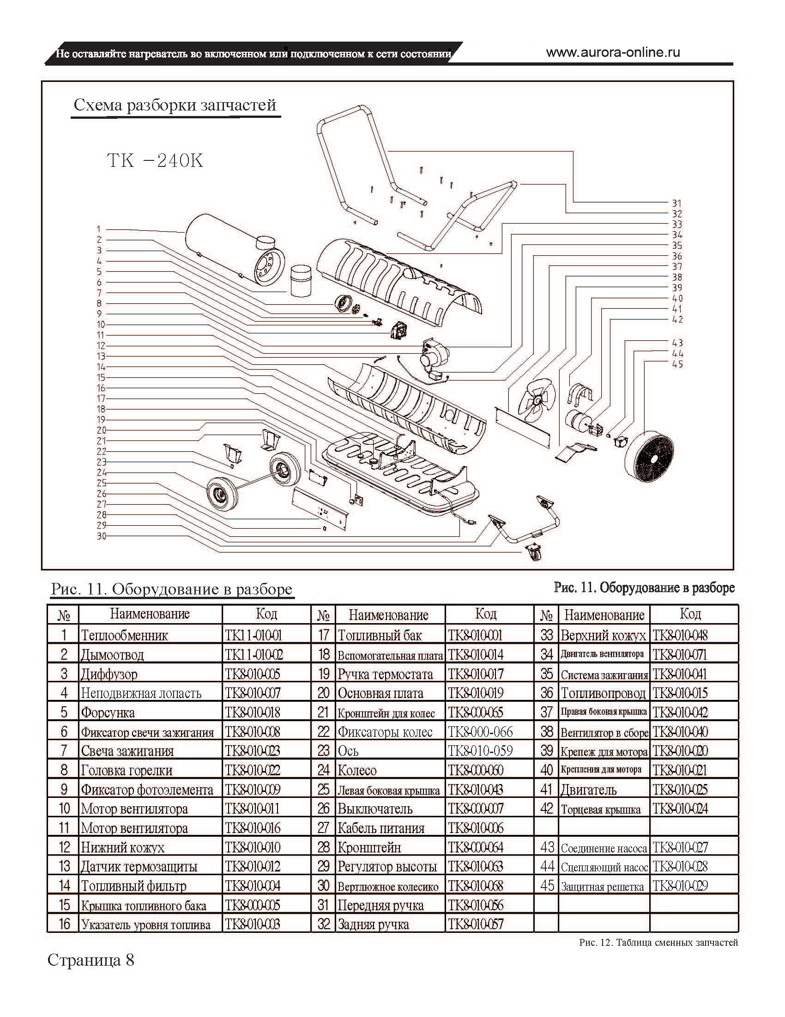

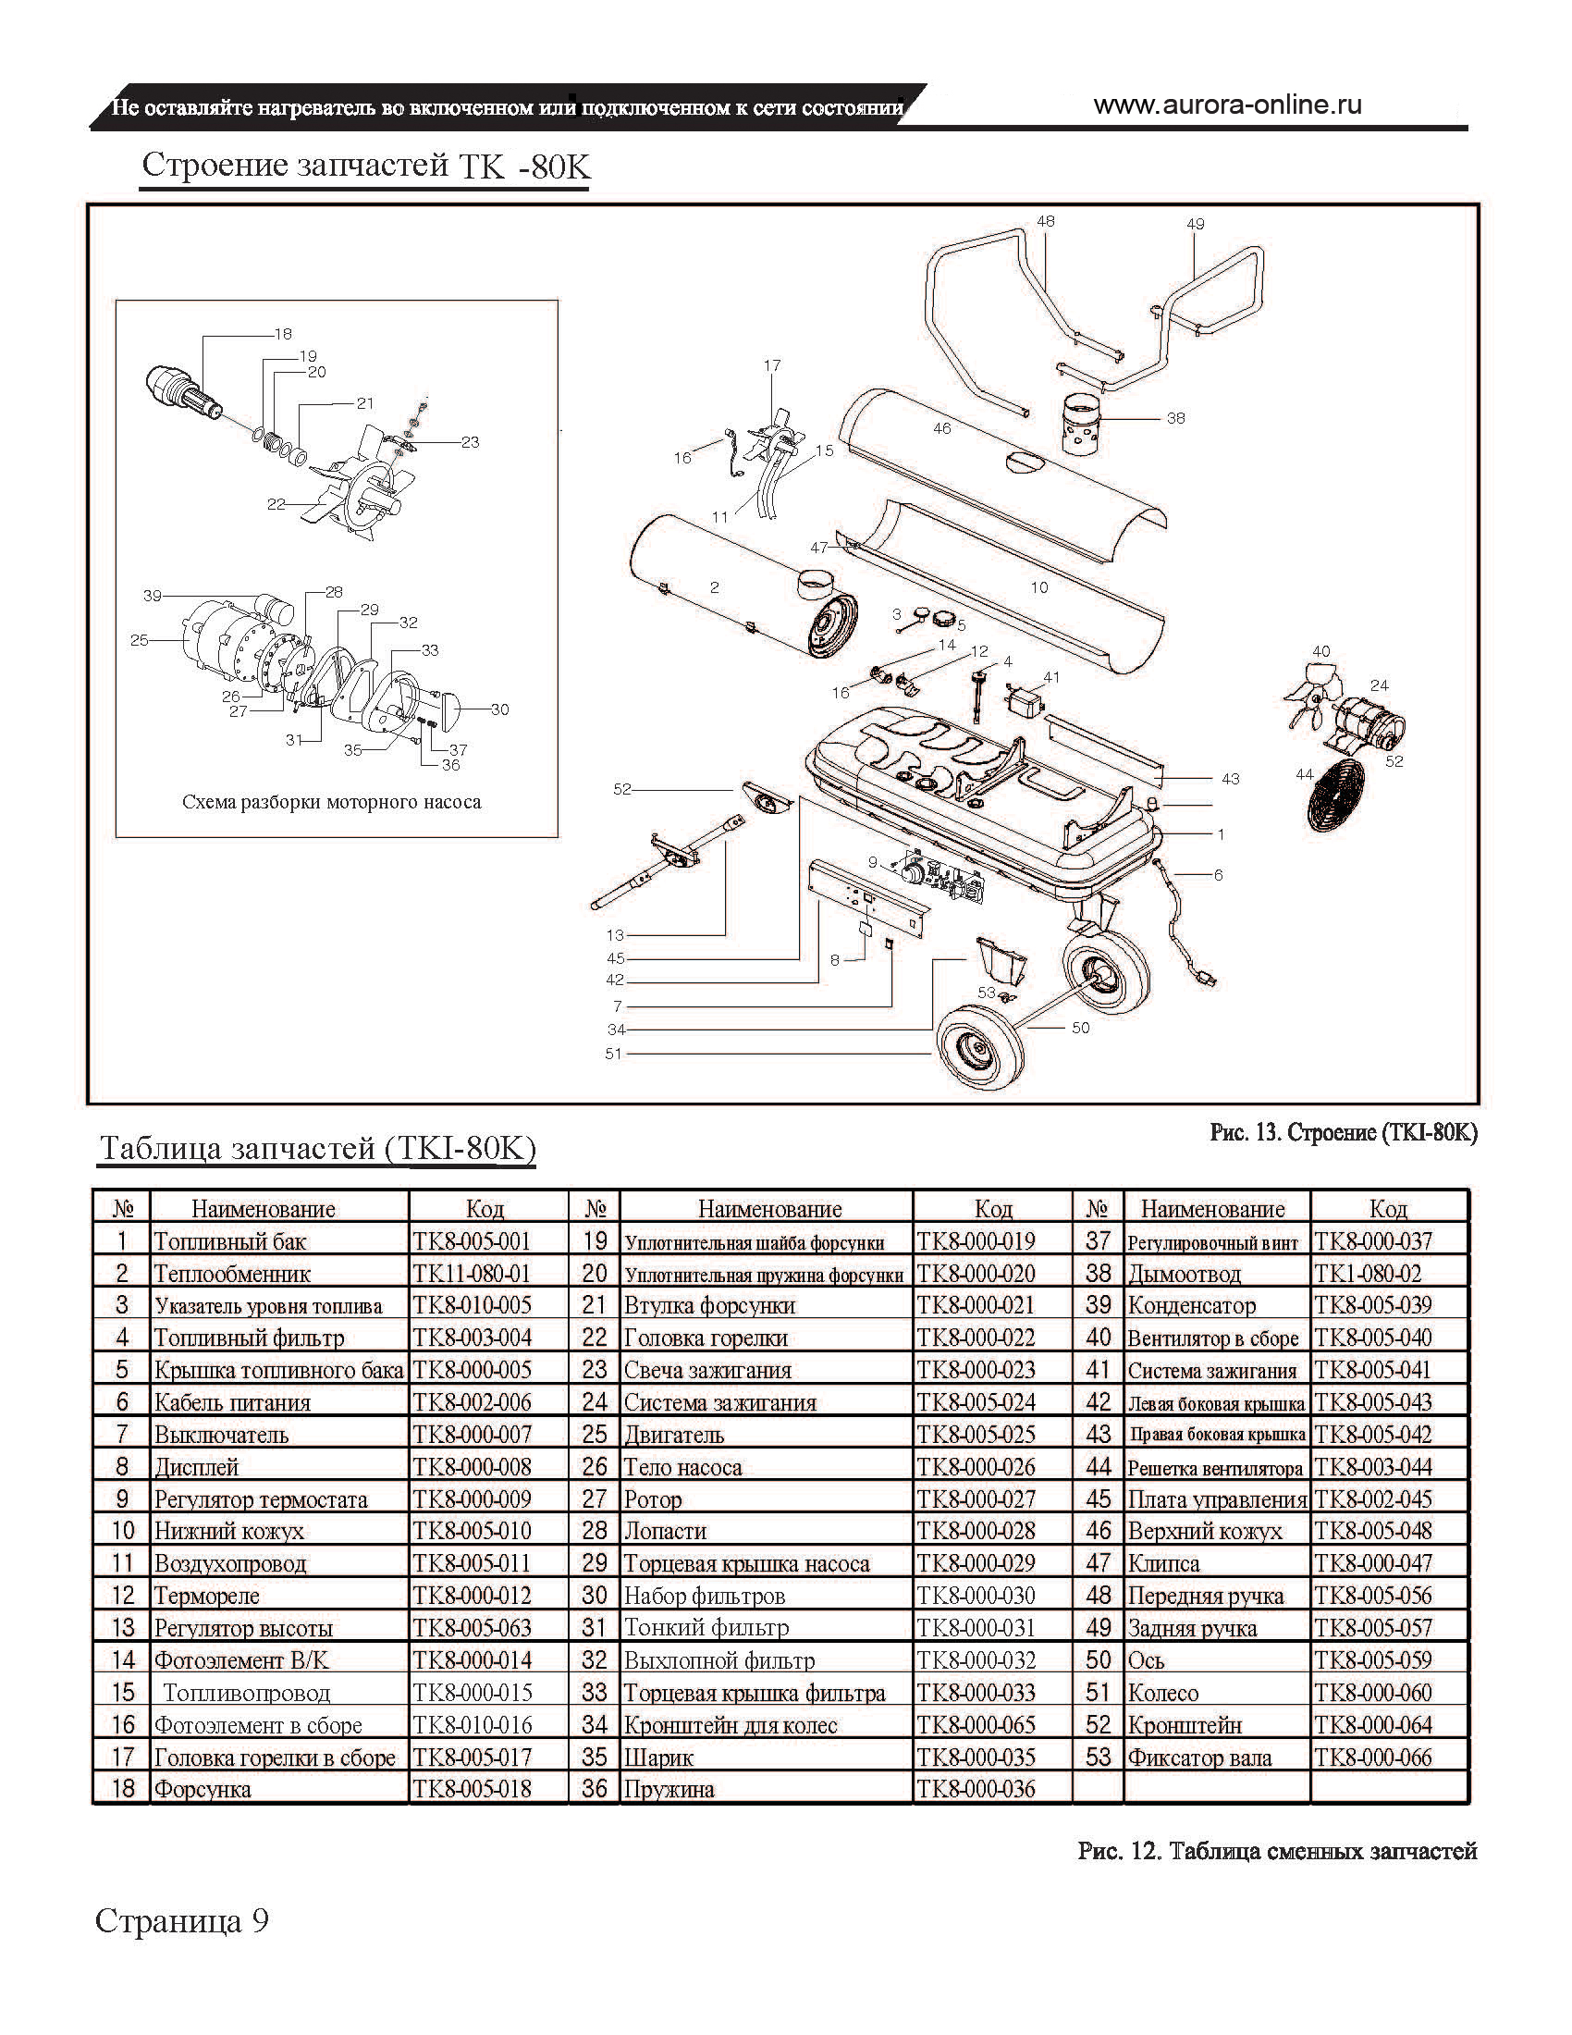

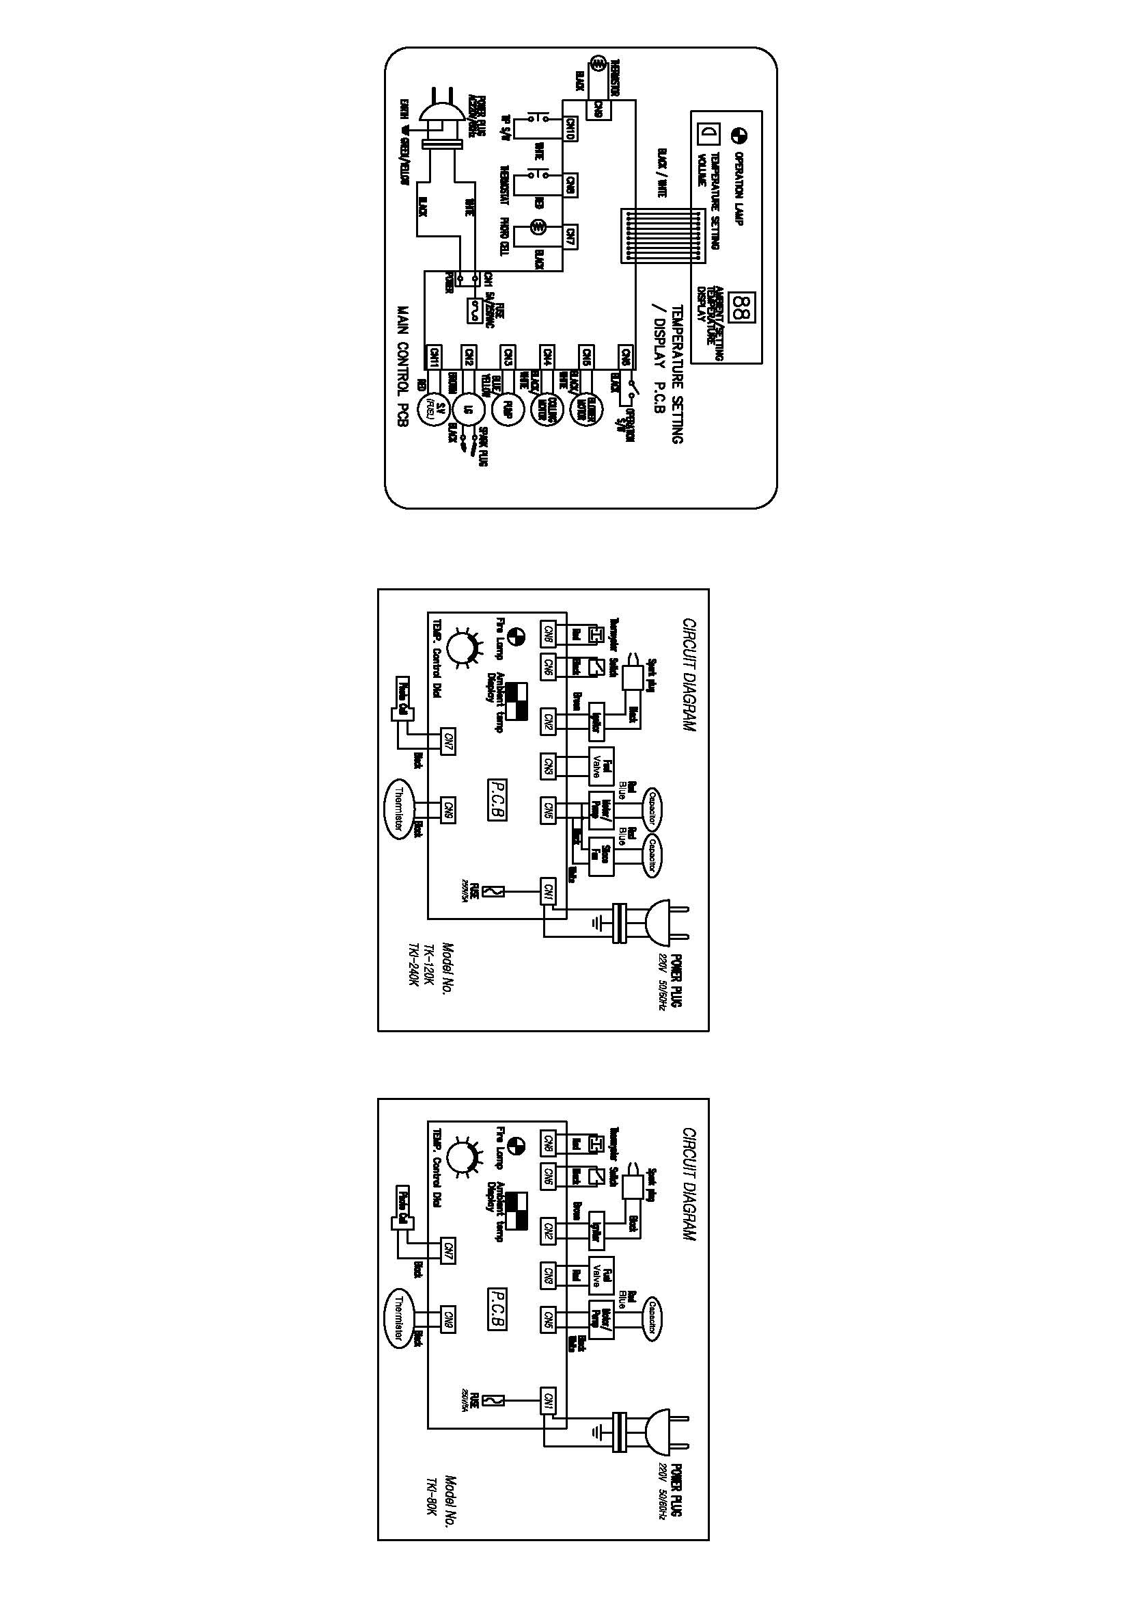

McGrp.Ru

Сайт техники и электроники

Наш сайт McGrp.Ru при этом не является просто хранилищем
инструкций по эксплуатации, это живое сообщество людей. Они общаются
на форуме, задают вопросы о способах и особенностях использования техники. На все вопросы очень быстро находятся ответы от таких же посетителей сайта, экспертов или администраторов. Вопрос можно задать как на форуме, так и
в специальной форме на странице, где описывается интересующая вас техника.

